**Marzo**

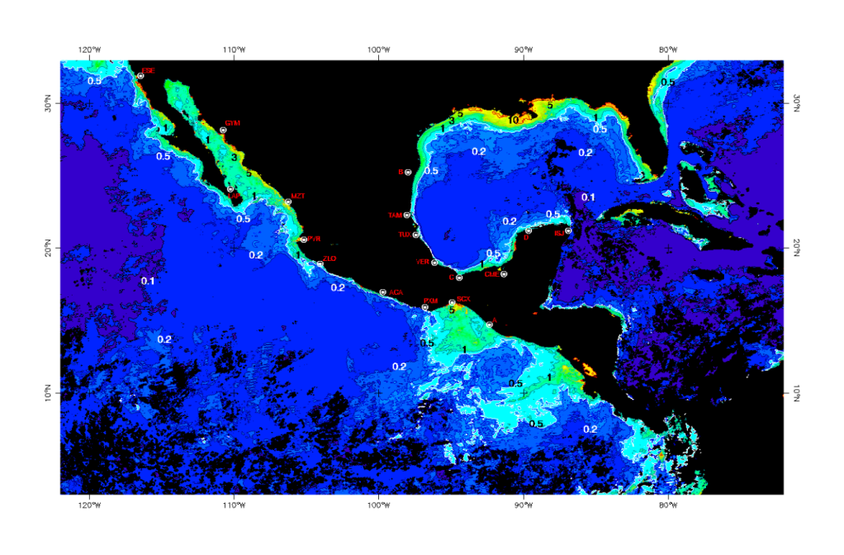

**Pacifico mexicano**

|  |  |
| --- | --- |
| Región | Chla |
| Costa occidental de Baja California | Concentraciones superiores a 0.5 y 1 mg/m3, en las inmediaciones de la costa y en particular al norte de San Juanico (26° 14’N-116° 29’ O) donde hay áreas en las que supera 1 mg/m3 |
| Golfo de California | Concentraciones > 1 mg/m3 en casi todo el Golfo de California. Se registran concentraciones elevadas (>3mg/m3) en una franja paralela que abarca desde Isla Tiburón hasta Mazatlán (MZT). |
| Pacifico Central (Jalisco-Colima-Michoacán) | Concentraciones > 1 en una franja muy cercana a la costa. Se observa mayores cantidades en Bahía Banderas, cuya influencia aparentemente se extiende hasta la costa de Colima, como lo sugiere la estructura que se forma frente a Manzanillo. En la costa michoacana la franja cubierta por concentraciones mayores a 0.5 es muy estrecha |
| Guerrero-Oaxaca | Una franja muy estrecha de concentraciones superiores a 0.5 mg/m3 se extiende desde Manzanillo (ZLO)hasta Puerto Escondido (PXM) |
| Golfo de Tehuantepec | Elevadas concentraciones (>5 ) en las inmediaciones de Salina Cruz (SCX). El área con concentraciones > 1 abarca desde Puerto Angel hasta la frontera México-Guatemala |
| Costa de Chiapas | En la mayor parte de la costa las concentraciones de pigmentos son superiores a 0.5 mg/m3 |

**Golfo de México y Mar Caribe**

|  |  |
| --- | --- |
| Región | Chla |
| Costa de Tamaulipas | Concentraciones superiores a 0.5 al norte de Tampico (TAM) y de 1 mg/m3 al norte de la desembocadura del río Soto la Marina. La ubicación de la isolínea de 0.2 mg/m3 sugiere la presencia de un giro anticiclónico en la zona oceánica. |
| Costa de Veracruz | Concentraciones bajas (0.2 mg/m3) en la costa comprendida entre Veracruz (VER) y Tampico (TAM), excepto al sur de Tamiahua. Concentraciones elevadas entre Coatzacoalcos ( C) y la frontera con Tabasco. |
| Golfo de Campeche | Concentraciones superiores a 1 mg/m3. |
| Costa de Tabasco-Campeche | Concentraciones elevadas (> 1mg/m3) en una franja que abarca desde Coatzacoalcos ( C) hasta Puerto Progreso (D), con concentraciones mayores a 5 mg frente a Campeche, Camp. |
| Costa norte de Yucatán | Continua la franja de concentraciones elevadas que se encuentra frente a la costa de tabasco y Campeche, pero se adelgaza a partir de puerto progreso (D) |
| Costa de Quintana Roo | Concentraciones menores a 0.2 mg/m3 desde Cabo Catoche hasta Isla Mujeres (ISJ) |

Anomalías. Valores negativos en casi todo el Pacífico mexicano; excepto en la entrada del Golfo de California, las inmediaciones de Mazatlán y la costa ubicada entre Salina Cruz y la frontera de México con Guatemala. En el Golfo de México, las anomalías negativas fueron más notorias al norte de Tuxpan (TUX) y en la costa de Tabasco, Campeche y Yucatán; en contraste se registraron anomalías positivas algunos kilómetros mar adentro, frente a Ciudad del Carmen e Isla Mujeres